Лекция № 5
3.3 Классификация светильников
Классификация световых приборов осуществляется по главным и дополнительным признакам.
К главным признакам относятся:
- основная светотехническая функция;
- характер светораспределения;
- условия эксплуатации и основное назначение.
К дополнительным признакам относятся:
- вид лампы ;
- конкретная светотехническая функция;
- форма фотометрического тела;
- класс светораспределения;
- возможность перемещения в эксплуатации;
- способ установки;
- класс защиты от поражения электрическим током.
Классификации светильников по характеру светового потока показывает отношение светового потока, излучаемого в нижнюю полусферу Ф_{СФ}к полному потоку светильника Ф_{СВ}. В соответствии с этим признаком светильники делят на : 1) прямого света, 2) преимущественно прямого света, 3) рассеянного света, 4) преимущественно отраженного света, 5) отраженного света.
Таблица 3.1 - Классы светильников по светораспределению
Обозначение класса светильника | Наименование класса светильника | Доля светового потока направленного в нижнюю полусферу от потока светильника, %
П | Прямого света | Свыше 80%
Н | Преимущественно прямого света | 60-80
Р | Рассеянного света | 40-60
В | Преимущественно отраженного света | 20-40
О | Отраженного света | 20 и менее

Классификации светильников по форме кривой силы света; К -концентрированная, Г - глубокая, Д - косинусная, Л - полуширокая, Ш - широкая, М - равномерная, С - синусная. Типовые кривые силы света приводятся для светового потока Ф_{Л}=1000 лм, на рисунке 3.3, характеристики кривых в таблице 3.2.
По степени защиты от окружающей среды светильники делятся на открытые, пылезащищенные, влагозащищенные и взрывозащищенные.
Степень защиты обозначается двумя латинскими буквами IP и двумя цифрами
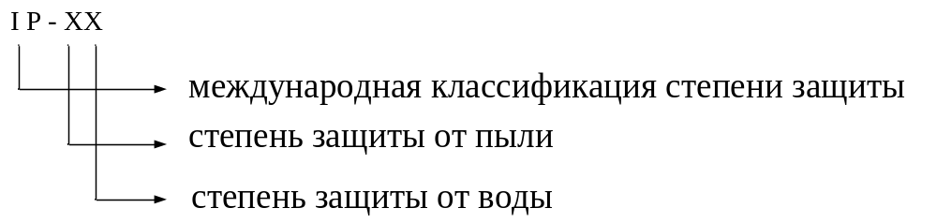
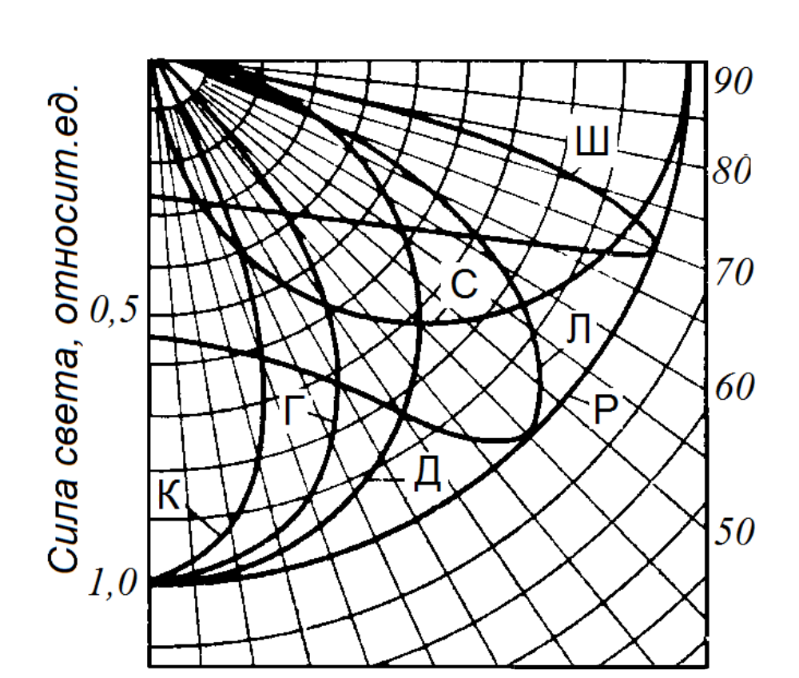

Рисунок 3.3 - Типовые кривые силы света

Таблица 3.2- Типы кривых силы света
Обозначение типа  КСС | Наименование типа КСС в верхней и нижней полусферах | Зона возможных направлений максимальной силы света | Значения коэффициентов формы КСС | Приближенное  математическое  выражение КСС
К | Концентрированная | 0-15 | К_{Ф} | $I_{α}=I_{0}cos nα$
Г | Глубокая | 0-30, 180-150 | К_{Ф} | $I_{α}=I_{0}cos nα$
Д | Косинусная | 0-35, 180-145 | К_{Ф} | $I_{α}=I_{0}cosα$
Л | Полуширокая | 35-55, 145-125 | К_{Ф} | $I_{α}=I_{0}\left[\frac{cosα}{cos\left(θ∙\sin^{m∙}Cα\right)}\right]$
Ш | Широкая | 55-85, 125-95 | К_{Ф} | $I_{α}=I_{0}\left[\frac{cosα}{cos\left(θ{∙sin}^{m∙}Cα\right)}\right]$
М | Равномерная | 0-90, 180-90 | К_{Ф} при min>0,7 max | $I_{α}=I_{0}$
С | Синусная | 70-90, 110-90 | К_{Ф} при ₀0,7 max | $I_{α}=I_{0}sinα$

Защиту светильников от попадания пыли обозначает первая цифра в маркировке исполнения светильника, обозначение приведено в таблице 3.3

Таблица 3.3 - Степени защиты светильников от пыли
Защита от пыли | Пыле незащищенные | открытые | 2
Защита от пыли | Пыле незащищенные | перекрытые с неуплотненной светонепроницаемой оболочкой; | 2′
Защита от пыли | Пылезащищенные | допускающие проникновение пыли в полость светильника, только в безвредных количествах; | 5
Защита от пыли | Пылезащищенные | с ограниченной зоной пылезащиты,  допускающие проникновение пыли только в пределах расположения  контактных частей; | 5′
Защита от пыли | Пыленепроницаемые | пыленепроницаемое | 6
Защита от пыли | Пыленепроницаемые | с ограниченной зоной пыленепроницаемости | 6′
Защиту светильников от попадания воды обозначает вторая цифра в маркировке исполнения светильника, обозначение приведено в таблице 3.4
Таблица 3.4 - Степени защиты светильников от воды
Защита от воды | 0 | Незащищенное
Защита от воды | 2 | Каплезащищенное
Защита от воды | 3 | Дождезащищенное
Защита от воды | 4 | Брызгозащищенное
Защита от воды | 5 | Струезащищенное

Защита от взрыва и пожара выполняется светильниками повышенной надежности - взрывобезопасного, взрывозащищенного исполнений.

3.4 Маркировка светильников
Применяется единая система обозначения световых приборов с источниками света.
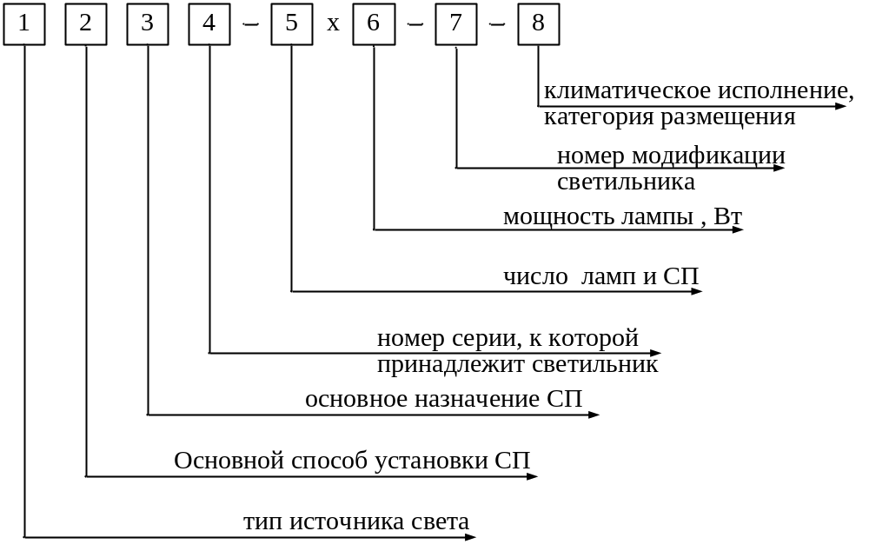

Таблица 3.5 - Условные буквенные обозначения светильников
Тип источника света | Обозначение источника света | Способ установки СП | Обозначение способа установки СП | Основное назначение СП | Обозначение СП
Лампы накаливания: |  | Подвесные | С | Для промышленных предприятий | П
- общего назначения | Н | Потолочные | П | Для рудников и шахт | Р
- лампы светильники | С | Настенные | Б | Для общественных зданий | О
- галогенные | И | Настольные | Н
Люминесцентные лампы: |  | Напольные | Т | Для жилых помещений | Б
- прямые трубчатые | Л | Встраиваемые | В
- фигурные (W,U,O и др.) | Ф | Консольные | К | Для наружного освещения | У
- эритемные | Э | Ручные сетевые | Р
Ртутные лампы ДРЛ | Д | Ручные аккумуляторные | Ф
Металлогалогенные | Г | Головные | Г
Натриевые | Ж | Пристраиваемые | Д
Бактерицидные | Б
Ксеноновые трубчатые | К

